**Trabajo práctico nro. 1**

|  |  |  |
| --- | --- | --- |
| Logo Departamento 2.jpg | **Asignatura: Programación I** | |
|  | |
| **Cursado:**Primer Trimestre | **Horas** **semanales**: |
|  | **Horas semestrales:**  *Cantidad estimada de horas semestrales/anuales.* |
| **Carrera**: *Tecnicatura Universitaria en Programación* | **Nivel (Año):** |
| **Ciclo Lectivo: 2023** |

**Integrantes de la Cátedra:**

* **DOCENTES:**

|  |  |  |
| --- | --- | --- |
| **Nombre del Profesor** | **Periodo** | **Cantidad horas materia** |
|  |  | 6 horas |

1. Indica si los siguientes identificadores son válidos en Python. En el caso de que el identificador no sea válido, explica el motivo.
2. No valido. No puede empezar con número
3. No valido. No se pueden usar palabras reservadas
4. No válido. No se debe empezar con mayúsculas y para separar se usa snake case
5. No valido. No se puede usar caracteres especiales
6. Valido
7. No valido. No se puede empezar con mayúsculas ni hacer camel case
8. Valido pero mala práctica. Se debe escribir en minúsculas
9. No valido. No se puede usar caracteres especiales
10. Valido
11. No valido. No se pueden usar caracteres especiales
12. No valido. No se puede empezar por número ni usar mayúsculas
13. No valido. No se pueden usar caracteres especiales

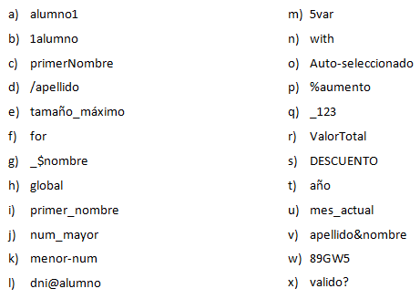

1. Valido
2. No valido. No puede empezar con número
3. Valido. Mala práctica. Usar snake case
4. No valido. No se puede usar barra para nombrar variables
5. No valido. No se pueden usar caracteres especiales
6. No valido. No se puede usar palabras reservadas
7. No valido. No se pueden usar caracteres especiales
8. No valido. No se puede usar palabras reservadas
9. Valido
10. Valido
11. No valido. Para separar palabras se usa snake case
12. No valido. No se pueden usar caracteres especiales

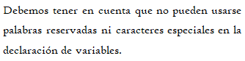

1. Indica qué dato se guarda en la variable **x** en cada caso, suponiendo una ejecución secuencial del programa.

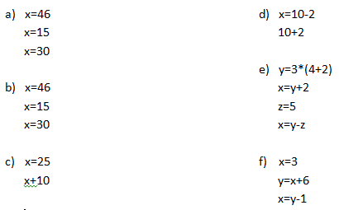

8

13

8

25

30

30

1. Indica qué tipo de dato se guarda en cada variable.

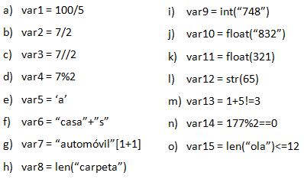

Boolean

Boolean

Boolean

Str

Int

Float

Int

Int

Str

Str

Int

Str

Float

Float

Int

1. Indica cuáles de las siguientes operaciones no son válidas.

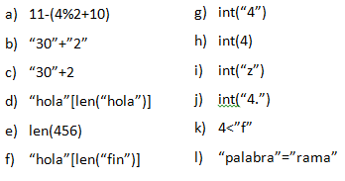<

No valido

No valido

No valido

No valido

No valido

No valido

1. Declara una variable de cada tipo de dato y asígnale un valor.

lista_nombres=[“José”, “Pedro”, “Anibal”]

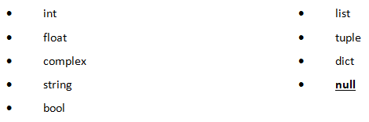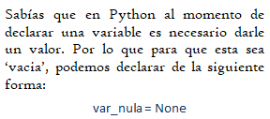

vacio=None

alumnos={“Pepe”:1, “Ana”:2, “Jaime”:3}

num3=80+6k

tupla1=(89, 69,430)

suma=4+2=9

palabra=”Hola Mundo”

num2=4.5

num1=4

1. Teniendo la variable de tipo **string:** frase = “Caminante, no hay camino, se hace camino al andar.”, indica qué obtendríamos si aplicáramos:
2. a
3. .
4. Caminant
5. Cin,oaci,ea molnr
6. frase[5]
7. frase[-1]
8. frase[0:8]
9. frase[::3]
10. Usando la variable del ejercicio anterior:
11. ¿Cómo obtenemos la cadena al revés? “.radna la onimac ecah es ,onimac yah on ,etnanimaC”
12. ¿Cómo obtenemos la subcadena ‘hace’?
13. frase[::1]
14. frase[29:33]
15. nombre=”lucas Mauricio barros”

nombre.title()

1. frase=”El qUe No arriesga, nO gANa”

frase.lower()

1. frase=”El qUe No arriesga, nO gANa”

frase.upper()

1. Métodos upper(), lower() y title().



1. Pon en mayúsculas la primera letra de cada palabra del siguiente nombre: ‘lucas mauricio barros’.
2. Deja esta frase totalmente en letras minúsculas: ‘El qUe No arRiesGa, nO gANa.’
3. Deja esta frase totalmente en letras mayúsculas: ‘El qUe No arRiesGa, nO gANa.’
4. Convierte en expresiones algorítmicas las siguientes expresiones algebraicas. Coloca paréntesis solamente donde sean necesarios.

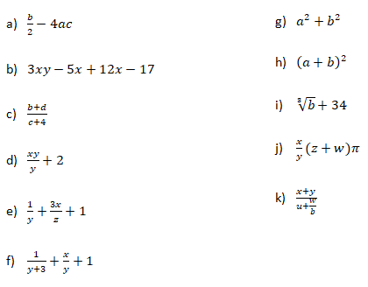

1. (b/2)-(4*a*c)
2. (3*x*y)-(5*x)+(12*x)-17
3. (b+d)/(c+4)
4. ((x*y)/y)+2
5. (1/y)+((3*x)/z)+1
6. (1/(y+3))+(x/y)+1
7. (a**2)+(b**2)
8. (a+b)**2
9. (b**1/3)+34
10. (x/y*(z+w)*π
11. (x+y)/(u+(w/b)
12. Convierte en expresiones algebraicas las siguientes expresiones algorítmicas. Coloca paréntesis solamente donde sean necesarios.

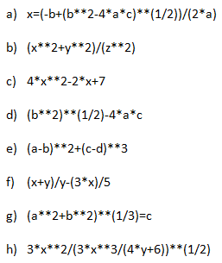

1. x= (-b+√ (b2-4.a.c)/2.a
2. (x2+y2)/z2
3. 4.x2-2.x+7
4. (√b2)-4.a.c
5. (a-b)2+(c-d)3
6. [(x+y)/y]-(3.x)/5
7. 3√a2+b2=c
8. (3.x2)/√[(3.x3)/(4.y+6)]
9. Dada la siguiente expresión aritmética:



RESULTADO= 10,625

Determinar qué resultado obtendremos si a=5, b=2, c=6, x=(-6) y y=4.

1. Escribe las expresiones algorítmicas equivalentes a los siguientes enunciados:

5+3

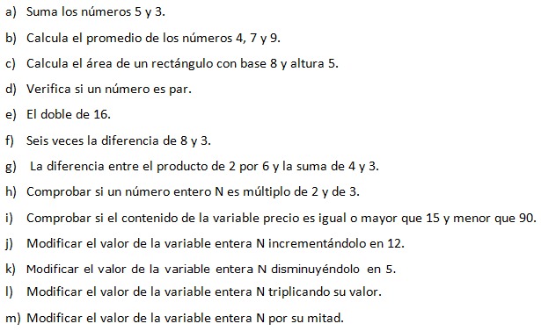

precio>=15 and precio<90

N%3==0 and N%2==0

8-3*=6

N *= 1/2

N *= 3

N -= 5

N += 12

(2*6)-(4+3)

16*2

x%2==0

8*5

(4+7+9)/3

1. ¿Qué resultado (True/False) dan las siguientes operaciones?

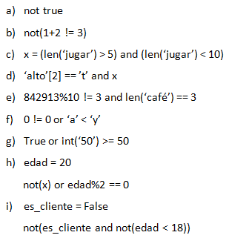

True

True

True

True

False

False

False

True

False

1. Siendo x una variable de tipo entera, con valor 5, determine qué se mostrará por pantalla en cada caso.

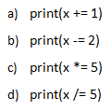

1

25

3

6

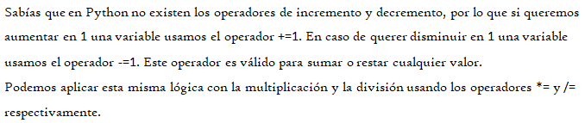

1. Tipos *list*, *tuple* y *dict*.

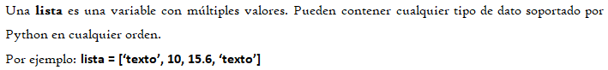

1. De la siguiente lista, ¿qué color está en la posición 3?, ¿cómo accedemos a esta posición?



“amarillo”. print(colores[3])

1. ¿En qué posición se encuentra el color ‘rojo’? ¿Y el ‘rosa’?

“rojo” en la posición 0 y “rosa” en la posición 7

1. Crea una lista que contenga los siguientes valores en las posiciones indicadas.

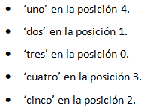

numeros=[“tres”, “dos”, “cinco”, “cuatro”, “uno”]

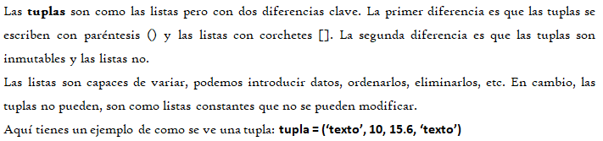

print(colores[1])

1. Imprime la segunda posición de esta tupla.



1. Utiliza los símbolos de suma y resta para obtener el resultado 25 a partir de los elementos de la siguiente tupla en una variable llamada operacion.



operacion=numeros[0]-numeros[1]+numeros[2]+numeros[3]

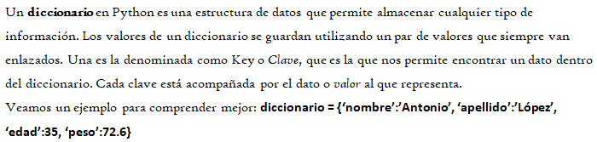

1. Cuenta la cantidad de elementos del siguiente diccionario.

len(diccionario)

4



1. Accede al valor de la clave ‘c’ en el diccionario.

print(diccionario[“c”])

3

1. Vamos a practicar el uso de las funciones **input()** y **print()**.

Ejemplo: Solicita el nombre de una persona e imprime un mensaje de bienvenida.



1. Solicita dos números al usuario, súmalos e imprime el resultado.
2. Solicita la edad de una persona, calcula cuántos años faltan para que cumpla 100 años e imprime el resultado.

**a)**

num1=input(“Ingrese un número:”)

num2=input(“Ingrese un segundo número:”)

print(int(num1)+int(num2))

**b)**

edad=input(“Ingrese su edad:”)

resta=100-int(edad)

print(“Le faltan”, resta, “ años para tener 100”)

1. Operadores ternarios.

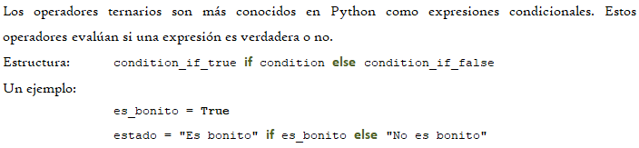

*¡Practiquemos!* Crear las variables necesarias para realizar la ejercitación.

1. Comprobar si un número es par o impar.
2. Obtener el valor absoluto de un número.
3. Comparar dos números y obtener el mayor.

**c)**

num1=input(“Ingrese un número:”)

num2=input(“Ingrese un segundo número:”)

mayor_num=num1 if num1>num2 else num2

print(“El mayor número es: ”, mayor_num)

**b)**

num=input(“Ingrese un número:”)

valor_absoluto=int(num) if int(num)>=0 else –int(num)

print(“El valor absoluto de ”, num, “ es: “, valor_absoluto

**a)**

num=input(“Ingrese un número:”)

par_o_impar=”es par” if int(num)%2==0 else “es impar”

print(“El número “, num, par_o_impar)